STAVBA SLOVA
„HRAD“
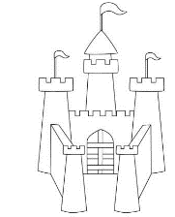
Slova příbuzná: hradní, přehrada, podhradí, ohrada
PŘEDPONA – KOŘEN – PŘÍPONOVÁ ČÁST
ZA – HRAD – NÍK
POD- HRAD - Í
PŘED- HRAD - Í
PŘE – HRAD - A
O – HRAD - A

